Sprint Report n. 5

**Women in STEM**

**Cicerone**

Versione 1.0

Data di rilascio:

16/07/2019

Ingegneria del Software a.a. 2018-2019

**Realizzato da**

Minutillo Flavia 675691 ITPS(Corso B) [flavia.minutillo1998@gmail.com](mailto:flavia.minutillo1998@gmail.com)

Salvemini Michela 678811 ITPS(Corso B)

[michelasalvemini112@gmail.com](mailto:michelasalvemini112@gmail.com)

Tedone Doriana 676574 ITPS(Corso B) [dori98@live.it](mailto:dori98@live.it)

# 

1. Software System Skeleton 4

1.1 Diagramma delle Componenti 4

1.2 Diagramma di Deploy 4

2. User Stories 5

2.1 Sprint Backlog 5

2.2 Product Specification 6

2.2.1 Diagrammi Casi d’uso 6

2.2.2 Casi d’uso 7

2.2.2.1 Registrazione al sistema…………………………………………..7

2.2.2.2 Registrazione al sistema: Email esistente………..…………..8

2.2.2.3 Registrazione al sistema: Password non valida…..…………9

2.2.2.4 Registrazione al sistema: Username esistente…..………..10

2.2.2.5 Registrazione al sistema: Annulla…………………………….11

2.2.2.6 Accesso al sistema………………………………………………..12

2.2.2.7 Accesso al sistema: Username non valido………………….13

2.2.2.8 Accesso al sistema: Password errata…………………………14

2.2.2.9 Accesso al sistema: Annulla……………………………………15

2.2.2.10 Gestione profilo………………………………………………….16

2.2.2.11 Gestione profilo: Email esistente……………………………17

2.2.2.12 Gestione profilo: Password non valida…………………….18

2.2.2.13 Gestione profilo: Username esistente……………………..19

2.2.2.14 Gestione profilo: Annulla……………………………………..20

2.2.2.15 Crea attività……………………………………………………….21

2.2.2.16 Crea attività: Annulla…………………………………………..22

2.2.2.17 Gestione attività…………………………………………………23

2.2.2.18 Gestione attività: Annulla……………………………………..24

2.2.2.19 Ricerca attività…………………………………………………….25

2.2.2.20 Gestione delle richieste ricevute……………………………..26

2.2.2.21 Invio richieste………………………………………………………27

2.2.2.22 Gestione feedback…………………………………………………28

2.2.3 Interfaccia 29

2.2.4 Qualità 33

3. Product Design 34

3.1 Diagramma delle Classi 34

3.2 Diagrammi di Sequenza 35

3.2.1 Registrazione al sistema 35

3.2.2 Accesso al sistema 35

3.2.3 Gestione profilo…………………………………………………………..36

3.2.4 Crea attività…..……………………………………………………………36

3.2.5 Gestione attività…………………………………………………………..37

3.2.6 Ricerca parametrizzata………………………………………………….37

3.2.7 Gestione richieste ricevute…………………………………………….38

3.2.8 Invio richieste……………………………………………………………..38

3.2.9 Gestione feedback……………………………………………………….39

4. Data Design 40

4.1 Specifica dei Dati e dei Vincoli Informativi 40

4.2 Database 41

4.2.1 Diagramma delle Dipendenze dei Dati 41

4.2.2 Modello del Database 42

4.3 File System 43

4.3.1 Descrizione Struttura del File System 43

# Software System Skeleton

## Diagramma delle Componenti

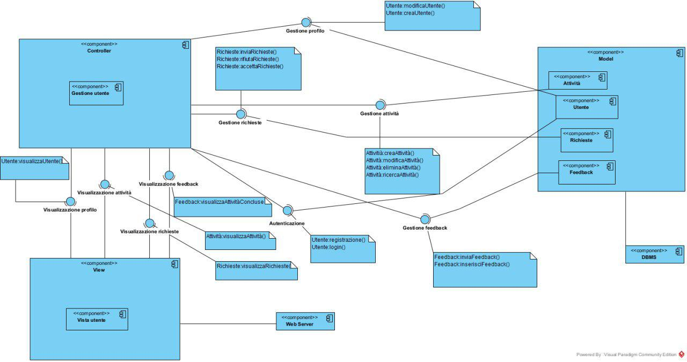

## Diagramma di Deploy

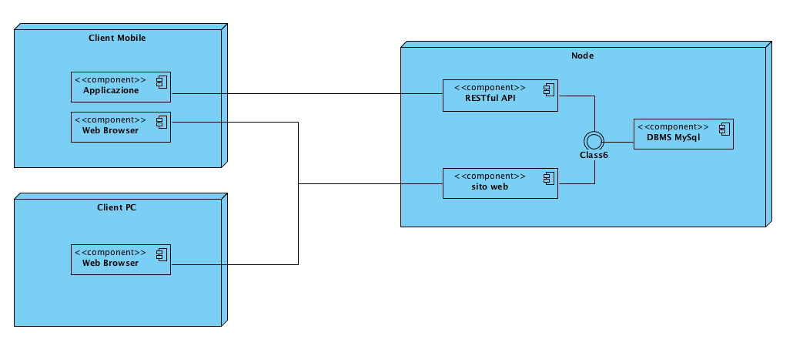

# User Stories

## Sprint Backlog

|  |  |  |
| --- | --- | --- |
| Numero Sprint | Codice Item | Descrizione |
| 1 | IF-1.1  IF-1.2 | Registrazione al sistema  Accesso al sistema |
| 2 | IF-1.3 | Gestione profilo |
| 3 | IF-2.1  IF-2.3  IF-3.1 | Creazione di una attività  Gestione dell’attività  Ricerca parametrizzata di un’attività |
| 4 | IF-2.2  IF-3.2 | Gestione delle richieste ricevute  Invio richieste |
| 5 | IF-1.4 | Gestione feedback |

## Product Specification

### Diagrammi Casi d’uso

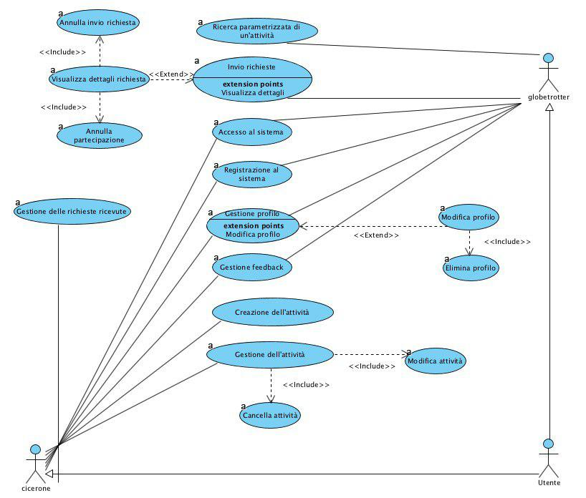

### Casi d’uso

#### Registrazione al sistema

|  |  |
| --- | --- |
| Nome | Registrazione al sistema |
| ID | 1 |
| Breve descrizione | Il sistema crea un nuovo account per l’utente |
| Attori primari | Utente |
| Attori secondari | Nessuno |
| Precondizioni | Nessuna |
| Sequenza principale degli eventi | 1. Il caso d’uso inizia quando l’utente clicca su “Registrazione” 2. Fino a quando le informazioni non sono valide    1. Il sistema richiede all’utente le informazioni tra cui Nome, cognome, email, username, password e conferma password    2. Il sistema valida le informazioni dell’utente 3. Il sistema crea un nuovo account per l’utente. |
| Post-condizioni | Un nuovo account è stato creato per l’utente. |
| Sequenza alternativa degli eventi | EmailGiaEsistente  PasswordNonValida  UsernameGiaEsistente  Annulla |

#### Registrazione al sistema: Email già esistente

|  |  |
| --- | --- |
| Nome | Registrazione al sistema: EmailGiaEsistente |
| ID | 1.1 |
| Breve descrizione | Il sistema informa l’utente che ha inserito una mail già registrata nel sistema |
| Attori primari | Utente |
| Attori secondari | Nessuno |
| Precondizioni | L’utente ha inserito un’email già registrata nel sistema |
| Post-condizioni | Nessuna |
| Sequenza alternativa degli eventi | 1. La sequenza alternativa degli eventi inizia dopo il passo 2.2 della sequenza principale degli eventi 2. Il sistema informa l’utente che ha inserito un’email già esistente. |

### Registrazione al sistema: Password non valida

|  |  |
| --- | --- |
| Nome | Registrazione al sistema: PasswordNonValida |
| ID | 1.2 |
| Breve descrizione | Il sistema informa l’utente che ha inserito una password non valida o non coincidente con quella inserita in “Conferma password” |
| Attori primari | Utente |
| Attori secondari | Nessuno |
| Precondizioni | L’utente ha inserito una password non valida o che non coincide con quella inserita in “Conferma Password” |
| Post-condizioni | Nessuna |
| Sequenza alternativa degli eventi | 1. La sequenza alternativa degli eventi inizia dopo il passo 2.2 della sequenza principale degli eventi 2. Il sistema informa l’utente che non ha rispettato uno o più dei seguenti requisiti minimi. |

* + - 1. **Registrazione al sistema: Username già esistente**

|  |  |
| --- | --- |
| Nome | Registrazione al sistema: UsernameGiaEsistente |
| ID | 1.3 |
| Breve descrizione | Il sistema informa l’utente che ha inserito un username già registrato nel sistema |
| Attori primari | Utente |
| Attori secondari | Nessuno |
| Precondizioni | L’utente ha inserito un username già registrato nel sistema |
| Post-condizioni | Nessuna |
| Sequenza alternativa degli eventi | 1. La sequenza alternativa degli eventi inizia dopo il passo 2.2 della sequenza principale degli eventi 2. Il sistema informa l’utente che ha inserito un username già esistente. |

* + - 1. **Registrazione al sistema: Annulla**

|  |  |
| --- | --- |
| Nome | Registrazione al sistema:Annulla |
| ID | 1.4 |
| Breve descrizione | I dati inseriti, relativi all’utente, vengono rimossi, ripristinando nuovamente il form iniziale non ancora compilato. |
| Attori primari | Utente |
| Attori secondari | Nessuno |
| Precondizioni | L’utente deve aver cliccato su “Registrazione” |
| Post-condizioni | Ritorno al form iniziale non ancora compilato |
| Sequenza alternativa degli eventi | Nessuna |

* + - 1. **Accesso al sistema**

|  |  |
| --- | --- |
| Nome | Accesso al sistema |
| ID | 2 |
| Breve descrizione | L’utente acceda al proprio account |
| Attori primari | Utente |
| Attori secondari | Nessuno |
| Precondizioni | L’utente deve essere registrato al sistema |
| Sequenza principale degli eventi | 1. Il caso d’uso inizia quando l’utente clicca su “Accedi” 2. Fino a quando le informazioni non sono valide    1. Il sistema chiede all’utente di inserire username o un’email e password    2. Il sistema valida le informazioni dell’utente 3. Il sistema permette l’accesso all’utente |
| Post-condizioni | L’utente ha accesso alla piattaforma |
| Sequenza alternativa degli eventi | UsernameNonValido  PasswordErrata  Annulla |

* + - 1. **Accesso al sistema: Username non valido**

|  |  |
| --- | --- |
| Nome | Accesso al sistema:UsernameNonValido |
| ID | 2.1 |
| Breve descrizione | Il sistema informa l’utente che ha inserito un’email o un username non valido |
| Attori primari | Utente |
| Attori secondari | Nessuno |
| Precondizioni | L’utente ha inserito un’email o un username non registrato nel sistema |
| Post-condizioni | Nessuna |
| Sequenza alternativa degli eventi | 1. La sequenza alternativa degli eventi inizia dopo il passo 2.2 della sequenza principale degli eventi 2. Il sistema informa l’utente che ha inserito un’email o un username non valido |

* + - 1. **Accesso al sistema: Password Errata**

|  |  |
| --- | --- |
| Nome | Accesso al sistema:PasswordErrata |
| ID | 2.2 |
| Breve descrizione | Il sistema informa l’utente che ha inserito è errata |
| Attori primari | Utente |
| Attori secondari | Nessuno |
| Precondizioni | L’utente ha inserito una password che non coincide con la password associata all’account a cui tenta di accede |
| Post-condizioni | Nessuna |
| Sequenza alternativa degli eventi | 1. La sequenza alternativa degli eventi inizia dopo il passo 2.2 della sequenza principale degli eventi 2. Il sistema informa l’utente che ha inserito una password errata. |

* + - 1. **Accesso al sistema: Annulla**

|  |  |
| --- | --- |
| Nome | Accesso al sistema: Annulla |
| ID | 2.3 |
| Breve descrizione | I dati inseriti, relativi all’utente, vengono rimossi, ripristinando nuovamente il form iniziale non ancora compilato. |
| Attori primari | Utente |
| Attori secondari | Nessuno |
| Precondizioni | L’utente deve aver cliccato su “Registrazione” |
| Post-condizioni | Ritorno al form iniziale non ancora compilato |
| Sequenza alternativa degli eventi | Nessuna |

* + - 1. **Gestione Profilo**

|  |  |
| --- | --- |
| Nome | Gestione profilo |
| ID | 3 |
| Breve descrizione | L’utente visualizza il proprio profilo ed effettua eventuali modifiche. |
| Attori primari | Utente |
| Attori secondari | Nessuno |
| Precondizioni | L’utente deve aver effettuato l’accesso. |
| Sequenza principale degli eventi | 1. Il caso d’uso inizia quando l’utente clicca su “Profilo” 2. L’utente visualizzerà i dati preinseriti durante la registrazione e potrà anche modificarli cliccando su “Modifica Profilo”    1. L’utente avrà la possibilità di reinserire nome, cognome, email, username e password o solo alcuni di questi.    2. Il sistema valida le nuove informazioni inserite. 3. Il profilo è stato modificato o in alternativa solo visualizzato. |
| Post-condizioni | Il profilo è stato aggiornato. |
| Sequenza alternativa degli eventi | EmailGiaEsistente  PasswordNonValida  UsernameGiaEsistente  Annulla |

* + - 1. **Gestione Profilo: EmailGiaEsistente**

|  |  |
| --- | --- |
| Nome | Gestione Profilo: EmailGiaEsistente |
| ID | 3.1 |
| Breve descrizione | Il sistema informa l’utente che ha inserito un’email già registrata nel sistema. |
| Attori primari | Utente |
| Attori secondari | Nessuno |
| Precondizioni | L’utente ha inserito un’email già registrata nel sistema. |
| Post-condizioni | Nessuna |
| Sequenza alternativa degli eventi | 1. La sequenza alternativa degli eventi inizia dopo aver cliccato su “Modifica profilo” e aver inserito una nuova mail. 2. Il sistema informa l’utente che ha inserito un’email già esistente |

* + - 1. **Gestione Profilo: PasswordNonValida**

|  |  |
| --- | --- |
| Nome | Gestione Profilo: PasswordNonValida |
| ID | 3.2 |
| Breve descrizione | Il sistema informa l’utente che ha inserito una password non valida o non coincidente con quella inserita in “Conferma Password” |
| Attori primari | Utente |
| Attori secondari | Nessuno |
| Precondizioni | L’utente ha inserito una password non valida o non coincidente con quella inserita in “Conferma Password” |
| Post-condizioni | Nessuna |
| Sequenza alternativa degli eventi | 1. La sequenza alternativa degli eventi inizia dopo aver cliccato su “Modifica profilo” e aver inserito una nuova password. 2. Il sistema informa l’utente che non ha rispettato uno o più dei requisiti minimi |

* + - 1. **Gestione Profilo: UsernameGiaEsistente**

|  |  |
| --- | --- |
| Nome | GestioneProfilo: UsernameGiaEsistente |
| ID | 3.3 |
| Breve descrizione | Il sistema informa l’utente che ha inserito un username già registrato al sistema. |
| Attori primari | Utente |
| Attori secondari | Nessuno |
| Precondizioni | L’utente ha inserito un username già registrato nel sistema. |
| Post-condizioni | Nessuna |
| Sequenza alternativa degli eventi | 1. La sequenza alternativa degli eventi inizia dopo aver cliccato su “Modifica profilo” e aver inserito un nuovo username. 2. Il sistema informa l’utente che ha inserito un username già esistente. |

* + - 1. **Gestione Profilo: Annulla**

|  |  |
| --- | --- |
| Nome | Gestione Profilo: Annulla |
| ID | 3.4 |
| Breve descrizione | I dati inseriti, relativi all’utente, vengono rimossi, ripristinando nuovamente il form iniziale non ancora compilato. |
| Attori primari | Utente |
| Attori secondari | Nessuno |
| Precondizioni | L’utente deve aver cliccato su “Modifica profilo” |
| Post-condizioni | Ritorno al form iniziale non ancora compilato |
| Sequenza alternativa degli eventi | Nessuna |

* + - 1. **Crea Attività**

|  |  |
| --- | --- |
| Nome | Crea attività |
| ID | 4 |
| Breve descrizione | Il sistema crea una nuova attività. |
| Attori primari | Cicerone |
| Attori secondari | Nessuno |
| Precondizioni | L’utente deve aver effettuato l’accesso. |
| Sequenza principale degli eventi | 1. Il caso d’uso inizia quando il Cicerone clicca su “Crea attività”.    1. Il Cicerone avrà la possibilità di inserire titolo, descrizione, città, provincia, data, ora e numero massimo di partecipanti    2. Il sistema valida le informazioni inserite. 2. L’attività è stata aggiunta. |
| Post-condizioni | L’attività è stata aggiunta al sistema. |
| Sequenza alternativa degli eventi | Annulla |

* + - 1. **Crea Attività: Annulla**

|  |  |
| --- | --- |
| Nome | Crea attività: Annulla |
| ID | 4.1 |
| Breve descrizione | I dati inseriti, relativi all’attività, vengono rimossi ripristinando nuovamente il form iniziale non ancora compilato. |
| Attori primari | Cicerone |
| Attori secondari | Nessuno |
| Precondizioni | L’utente deve aver cliccato su “Crea attività”. |
| Post-condizioni | Ritorno al form iniziale non ancora compilato. |
| Sequenza alternativa degli eventi | Nessuna |

* + - 1. **Gestione Attività**

|  |  |
| --- | --- |
| Nome | Gestione attività |
| ID | 5 |
| Breve descrizione | L’utente visualizza le proprie attività ed effettua eventuali modifiche. |
| Attori primari | Cicerone |
| Attori secondari | Nessuno |
| Precondizioni | Il Cicerone deve aver effettuato l’accesso. |
| Sequenza principale degli eventi | 1. Il caso d’uso inizia quando l’utente clicca su una sua specifica attività 2. L’utente visualizzerà i dati relativi all’attività selezionata preinseriti durante la creazione dell’attività e potrà modificarli cliccando su “Modifica”    1. L’utente avrà la possibilità di reinserire titolo, descrizione, città, provincia, data, ora e numero massimo di partecipanti o solo alcuni di questi.    2. Il sistema valida le nuove informazioni inserite. 3. Le attività sono state modificate o in alternativa solo visualizzate. |
| Post-condizioni | Le attività sono state aggiornate. |
| Sequenza alternativa degli eventi | Annulla |

* + - 1. **Gestione attività: Annulla**

|  |  |
| --- | --- |
| Nome | Gestione attività: Annulla |
| ID | 5.1 |
| Breve descrizione | I dati inseriti, relativi all’attività, vengono rimossi ripristinando nuovamente il form iniziale non ancora compilato. |
| Attori primari | Cicerone |
| Attori secondari | Nessuno |
| Precondizioni | L’utente deve aver cliccato su “Modifica”. |
| Post-condizioni | Ritorno al form iniziale non ancora compilato. |
| Sequenza alternativa degli eventi | Nessuna |

* + - 1. **Ricerca attività**

|  |  |
| --- | --- |
| Nome | Ricerca parametrizzata di un’attività |
| ID | 6 |
| Breve descrizione | L’utente ha la possibilità di effettuare la ricerca di un’attività in base a un parametro prestabilito |
| Attori primari | Globetrotter |
| Attori secondari | Nessuno |
| Precondizioni | L’utente deve aver effettuato l’accesso alla piattaforma |
| Sequenza principale degli eventi | 1. Il caso d’uso inizia nel momento in cui l’utente digita una località e clicca su “Ricerca” 2. Dopo l’utente potrà visualizzare tutti i risultati e eventualmente inviare una richiesta di partecipazione. |
| Post-condizioni | Nessuna |
| Sequenza alternativa degli eventi | Nessuna |

* + - 1. **Gestione delle richieste ricevute**

|  |  |
| --- | --- |
| Nome | Gestione delle richieste ricevute |
| ID | 7 |
| Breve descrizione | Il Cicerone riceve delle richieste di partecipazione alla propria attività da parte dei Globetrotter, alle quali decide di accettarle o rifiutarle. |
| Attori primari | Cicerone |
| Attori secondari | Globetrotter |
| Precondizioni | 1. L’utente deve aver effettuato l’accesso 2. Il Globetrotter deve aver mandato una richiesta di partecipazione ad un’attività del Cicerone |
| Sequenza principale degli eventi | 1. Il caso d’uso inizia quando l’utente clicca su “Richieste” 2. Il Cicerone visualizza le richieste ricevute dai Globetrotter per ciascuna sua attività. 3. Il Cicerone avrà la possibilità di accettare o rifiutare quel Globetrotter alla sua attività. 4. Il Globetrotter sarà aggiunto o meno all’attività interessata. |
| Post-condizioni | Il Globetrotter sarà aggiunto o meno all’ attività interessata. |
| Sequenza alternativa degli eventi | Nessuna |

* + - 1. **Invio richieste**

|  |  |
| --- | --- |
| Nome | Invio richieste |
| ID | 8 |
| Breve descrizione | Il Globetrotter ha la possibilità di inviare richieste alle attività del Cicerone. |
| Attori primari | Globetrotter |
| Attori secondari | Cicerone |
| Precondizioni | 1. Il Globetrotter deve aver effettuato l’accesso. 2. Il Globetrotter deve aver ricercato e trovato l’attività interessata. |
| Sequenza principale degli eventi | 1. Il caso d’uso inizia quando l’utente clicca sull’attività trovata. 2. Il Globetrotter clicca su “Invia richiesta” 3. La richiesta è stata inviata. |
| Post-condizioni | Il Globetrotter avrà inviato al Cicerone la sua richiesta di partecipazione ad una attività. |
| Sequenza alternativa degli eventi | Nessuna |

* + - 1. **Gestione feedback**

|  |  |
| --- | --- |
| Nome | Gestione feedback |
| ID | 9 |
| Breve descrizione | Il Globetrotter una volta terminata l’attività avrà la possibilità di lasciare un feedback relativo al Cicerone che ha organizzato l’attività considerata. |
| Attori primari | Globetrotter |
| Attori secondari | Cicerone |
| Precondizioni | 1. L’utente deve aver effettuato l’accesso; 2. Il Globetrotter deve aver partecipato all’attività. |
| Sequenza principale degli eventi | 1. Il caso d’uso inizia quando il Globetrotter entra nella sezione “Profilo” 2. Il Globetrotter clicca su “Lascia un feedback” 3. Sceglierà una preferenza da 1 a 5 e la inserirà. 4. Sarà stata aggiunta una recensione in più sul profilo del Cicerone. |
| Post-condizioni | Il Cicerone avrà una recensione in più sul suo profilo. |
| Sequenza alternativa degli eventi | Nessuna |

### Interfaccia

#### Pagina iniziale

* + - 1. **Area Personale e ricerca attività**

* + - 1. **Gestione Profilo**

* + - 1. **Crea attività**

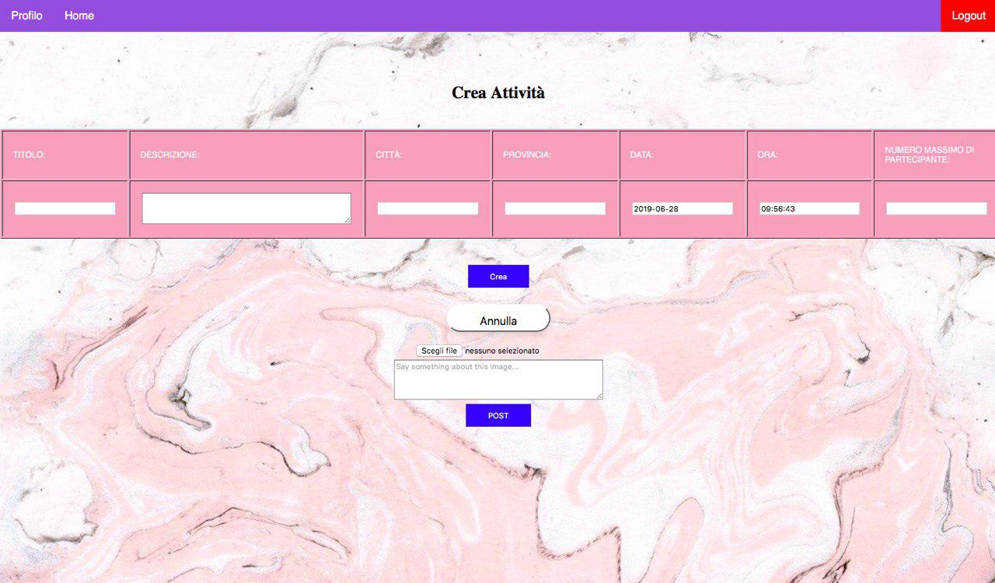

* + - 1. **Gestione attività**

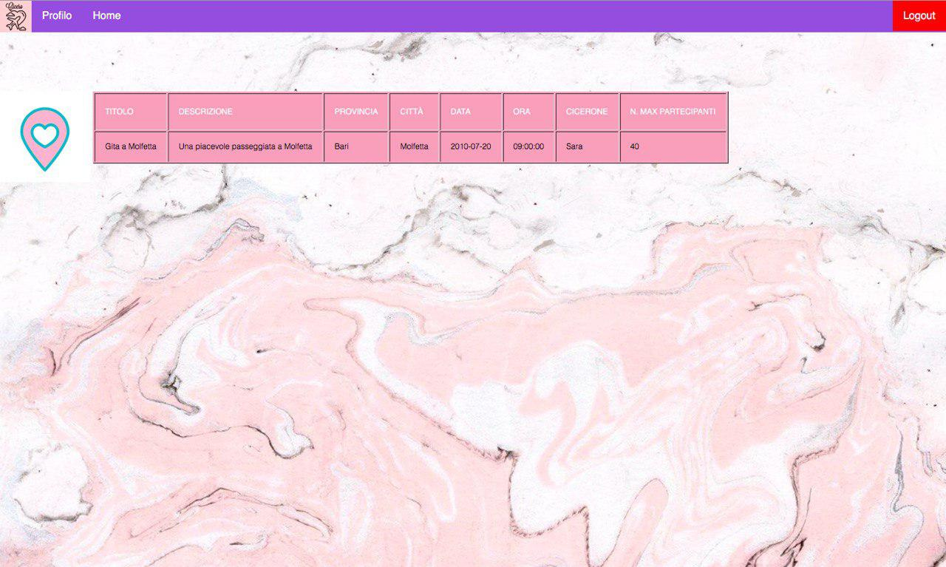

* + - 1. **Gestione delle richieste ricevute**

* + - 1. **Invio richieste**

* + - 1. **Gestione feedback**

### Qualità

# Product Design

## Diagramma delle Classi

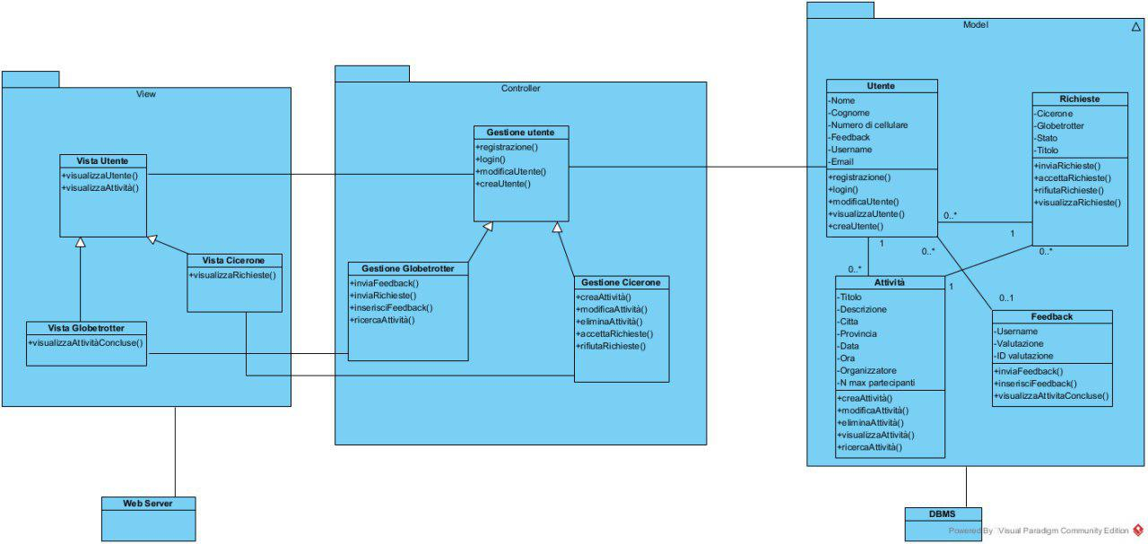

## Diagrammi di Sequenza

### Registrazione al sistema

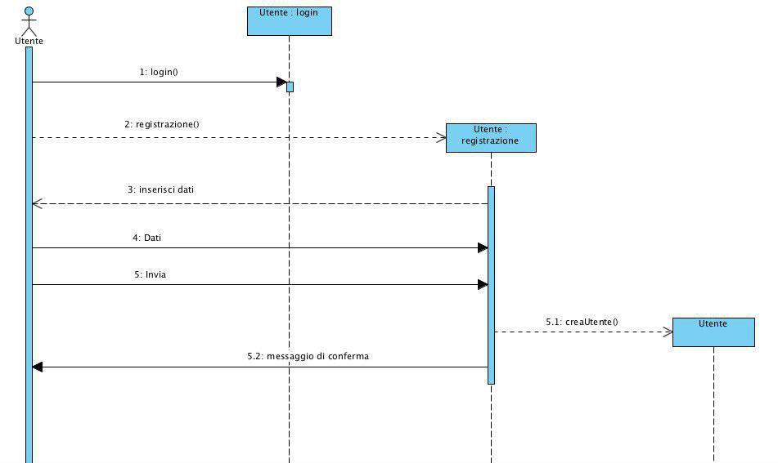

### Accesso al sistema

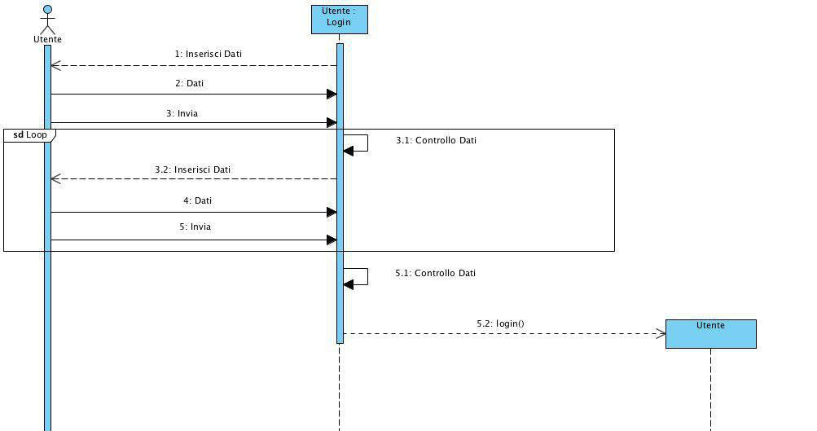

* + 1. **Gestione Profilo**

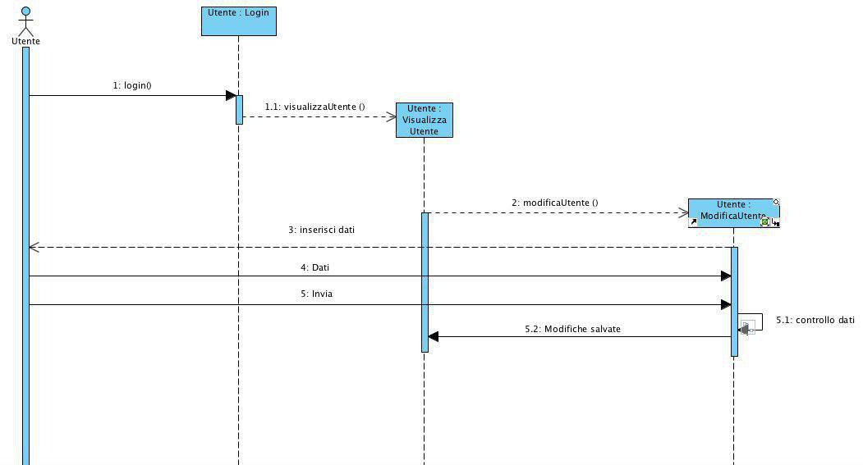

* + 1. **Crea attività**

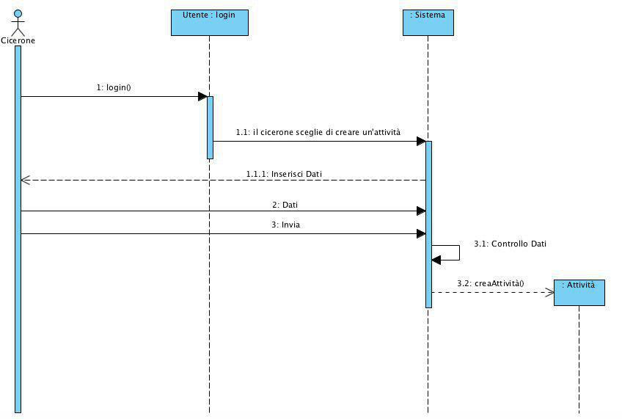

* + 1. **Gestione attività**

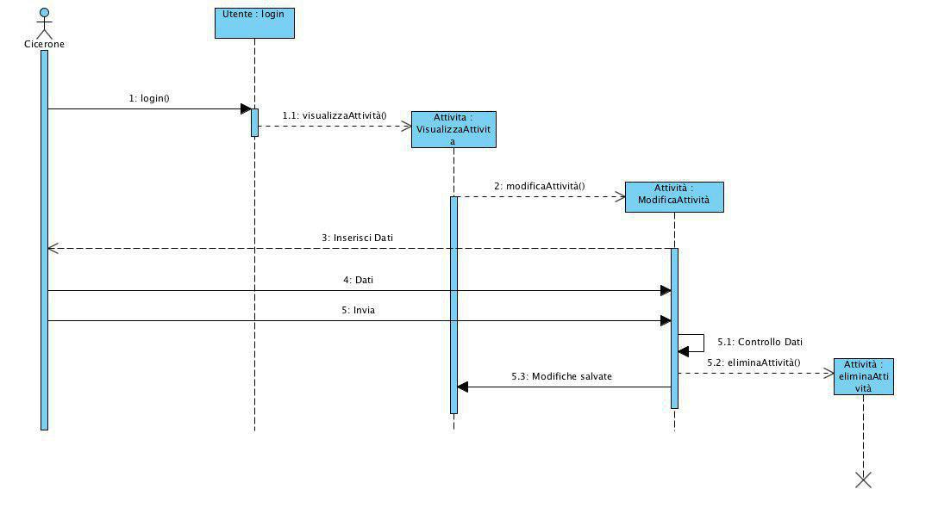

* + 1. **Ricerca parametrizzata**

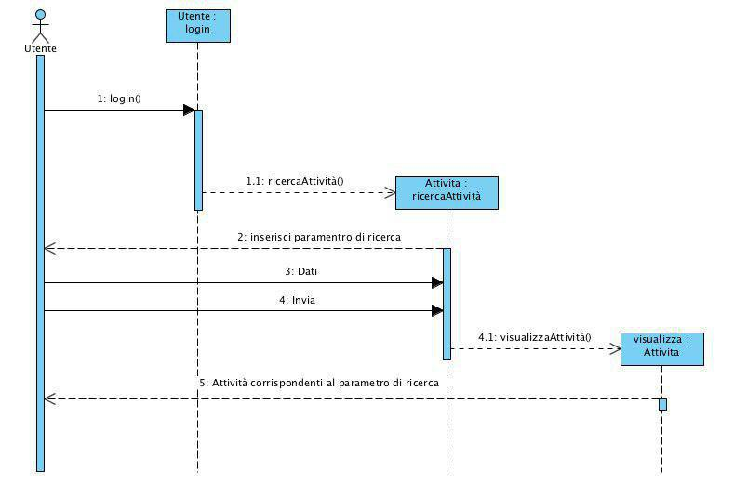

* + 1. **Gestione richieste ricevute**

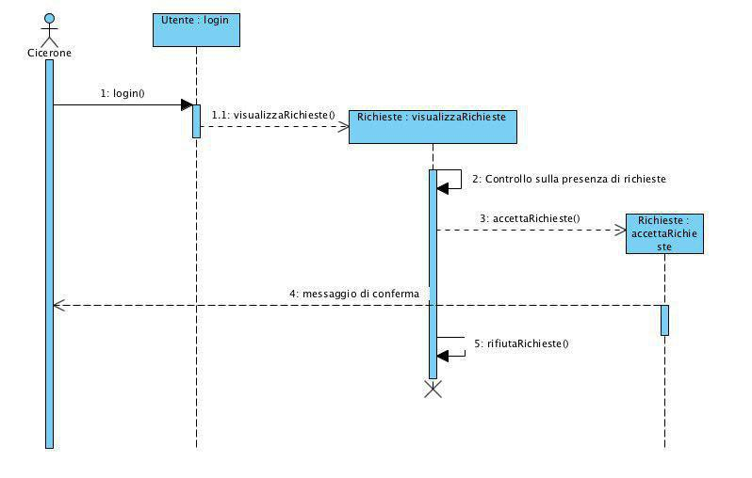

* + 1. **Invio richieste**

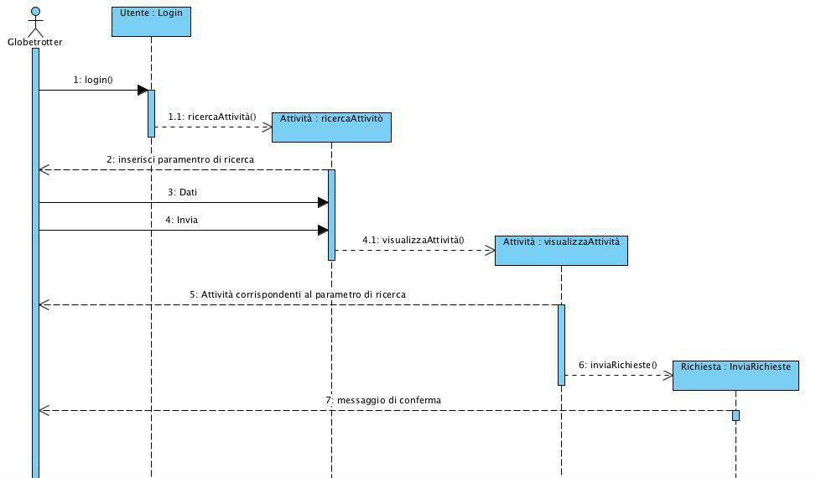

* + 1. **Gestione feedback**

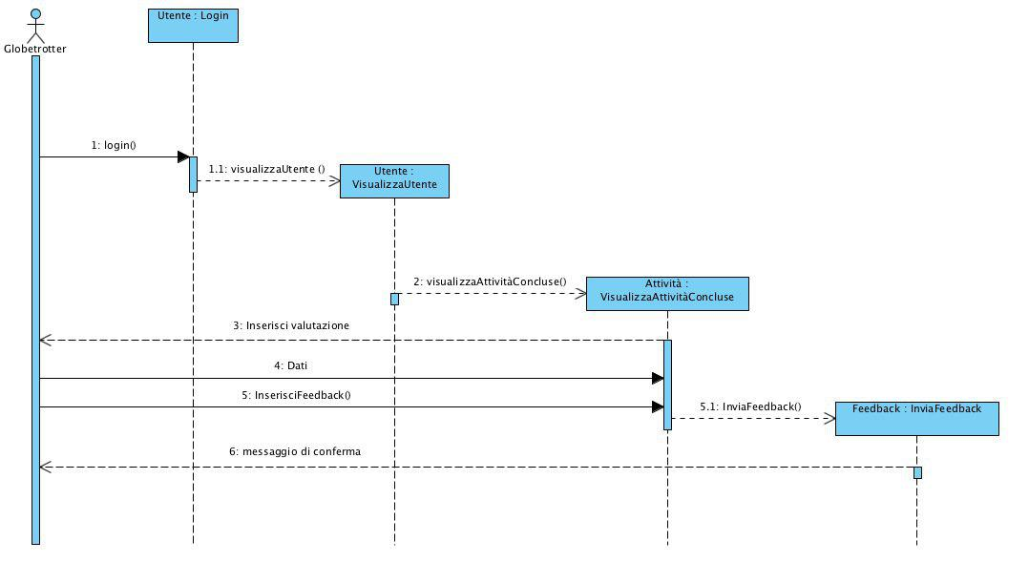

# Data Design

## Specifica dei Dati e dei Vincoli Informativi

Per la gestione dei dati è stato deciso di utilizzare un DBMS Mysql, allocato sul server.

Il sito web accede a tale DBMS

|  |  |  |  |
| --- | --- | --- | --- |
| Nome tabella | Attributi | Chiave primaria | Chiave esterna |
| Utente | Username: varchar(20)  Nome: varchar(20)  Cognome: varchar(20)  Password: varchar(8)  N_telefono: integer  Email: varchar(40)  Feedback: smallint | Username | Nessuna |
| Attivita | Titolo: varchar(30)  Descrizione: varchar(255)  Citta: varchar(20)  Provincia: varchar(20)  Data: date  Ora: time  Organizzatore:varchar(20)  NMaxPartecipanti:smallint | Titolo | Organizzatore |
| Partecipanti | Titolo: varchar(30)  Username: varchar(20) | (Titolo, Username) | Titolo  Username |
| Richieste | Cicerone: varchar(20)  Globetrotter: varchar(20)  Stato: boolean  Titolo: varchar(30) | (Titolo, Globetrotter) | Cicerone  Globetrotter  Titolo |
| Rating | RatingID:integer  Rating:smallint  Username:varchar(20) | RatingID | Username |

## Database

### Diagramma delle Dipendenze dei Dati

### Modello del Database

## File System

### Descrizione Struttura del File System

